－今号の目次－

◆ 万田会長、田村憲久厚生労働大臣を表敬訪問（保育三団体協議会） 1

◆ 子ども・子育て会議（第53回）が開催される（内閣府） 2

◆万田会長、田村憲久厚生労働大臣を表敬訪問
（保育三団体協議会）

令和2年10月2日、万田会長は菅総理大臣による閣僚人事により再入閣された、田村憲久厚生労働大臣を表敬訪問しました（保育三団体協議会において、日本保育協会・大谷泰夫理事長、全国私立保育園連盟・小林公正会長とともに厚生労働省を訪問）。

田村大臣からは、日々の保育の取り組みやコロナ禍における保育士等の業務増加への対応等について感謝する旨の発言があり、保育三団体協議会として、今後もしっかりした保育行政の推進と十分な予算確保をいただくように発言し、意見交換が行われました。

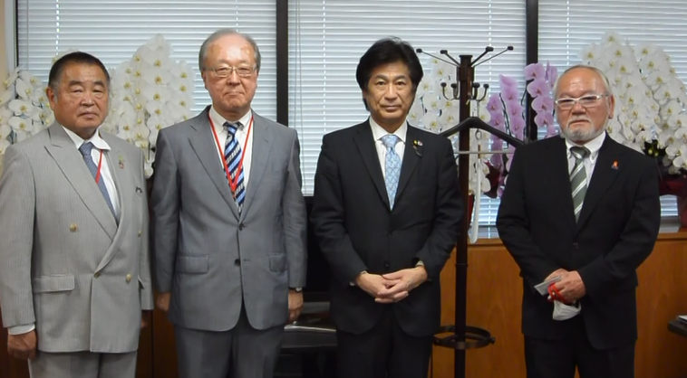
保育三団体協議会において田村憲久厚生労働大臣を表敬訪問
（右から万田会長、田村大臣、大谷理事長、小林会長）

◆子ども・子育て会議（第53回）が開催される
（内閣府）

令和2年10月5日、内閣府は、子ども・子育て会議（第53回）をウェブ会議にて開催し、本会から森田信司副会長が出席しました。

内閣府等から、令和3年度予算概算要求について概要の説明、保育の質に関して「保育の現場・職業の魅力向上に関する報告書」、保育所等における保育の質の確保・向上に関する検討会「議論のとりまとめ」の概要の説明がありました。

その後、各委員から発言があり、森田副会長からは次の発言をしています。

（全国保育協議会事務局要約）

子ども・子育て会議（第53回）発言要旨

○マスクや消毒液等の感染予防と感染拡大防止の費用について、令和2年度補正予算に引き続き、確実に確保してください。そして、より使いやすい施策としてください。

令和2年度第二次補正予算において、保育所等におけるマスク購入等の感染防止対策に係る支援として、感染拡大を防ぐための1事業当たり50万円の補助をいただきまして、ありがとうございます。

引き続き、令和3年度予算の概算要求においても、「保育環境改善等事業」の「安全対策事業」として、1施設当たり50万円以内の補助基準額が示されています。新型コロナウイルス感染症の対策に各施設が引き続き対応できるよう、確実に予算確保をいただくようお願いいたします。

また、その使途は、実施要綱において、衛生用品や感染防止のための備品の購入など、幅広く活用できることとされている中で、各施設の判断で幅広く使えるよう、自治体が使途を制限することのないよう、国から自治体へ通知を発出するなどの働きかけを行っていただきたいと思います。

○コミュニケーションツール、保育士等の研修受講のためのICTの導入に必要な費用を補助してください。

事務負担軽減のためのICT化については、「保育対策総合支援事業費補助金」において、「保育所等におけるICT化推進等事業」として「業務のICT化等を行うためのシステム導入」が「1施設当たり100万円」の補助基準額で示されています。

コロナ禍では、子どもや保護者とのコミュニケーションツールとして、タブレットなどのICTの活用が進められています。また、コロナ禍に保育士等職員が、研修受講のためにタブレットやウェブカメラなどを使用する機会も増えています。これまでの事務負担軽減のためだけではなく、コミュニケーションツールとして、また保育士等の研修受講のためのICT機器の導入にも、この補助金が使えるようにしていただきたいと思います。

加えて、公立施設については、自治体により対応が異なりますので、研修を受講したい保育士等職員が受けられる環境整備をお願いいたします。

資料・当日の動画は、後日、内閣府ホームページに掲載されますので、ご参照ください。

■内閣府トップページ > 内閣府の政策 > 子ども・子育て本部 > 子ども・子育て支援新制度 > 子ども・子育て会議等 > 子ども・子育て会議
https://www8.cao.go.jp/shoushi/shinseido/meeting/kodomo_kosodate.html

